УТВЕРЖДАЮ
Директор
муниципального бюджетного общеобразовательного учреждения «Общеобразовательная школа «Возможность» для детей с ограниченными возможностями здоровья г. Дубны Московской области»
___________ В.А. Смирнова
«____» ___________ 20___ г.

ПАСПОРТ ДОСТУПНОСТИ
ДЛЯ ИНВАЛИДОВ И ДРУГИХ МАЛОМОБИЛЬНЫХ ГРУПП НАСЕЛЕНИЯ ОБЪЕКТА И ПРЕДОСТАВЛЯЕМЫХ НА НЕМ УСЛУГ

город Дубна « 03 » декабря 2018 года
место заполнения (населенный пункт) дата заполнения

Московская области

I. Краткая характеристика объекта и предоставляемых на нем услуг
Адрес объекта, на котором предоставляется (ются) услуга (услуги): _141983, Московская область, город Дубна, ул. Попова д.9
Наименование предоставляемой (мых) услуги (услуг): Образовательные услуги
Сведения об объекте:
- отдельно стоящее здание нет этажей, нет кв. м.
- часть здания 3 этажей (или помещение на 1 этаже), 316,4 кв. м.
- год постройки здания 1995, последнего капитального ремонта - 2007
- дата предстоящих плановых ремонтных работ: текущего нет,
капитального нет
- сведения об организации, расположенной на объекте
- наличие прилегающего земельного участка – нет
- участие в исполнении ИПРА инвалида, ребенка-инвалида - да.
Название организации, которая предоставляет услугу населению, (полное наименование – согласно Уставу, сокращенное наименование): Муниципальное бюджетное общеобразовательное учреждение «Общеобразовательная школа «Возможность» для детей с ограниченными возможностями здоровья города Дубны Московской области» (школа «Возможность»)
Адрес места нахождения организации: 141983, Московская область, город Дубна, улица Попова дом 9
Юридический адрес организации 141983, Московская область, город Дубна, улица Попова дом 9_
Основание для пользования объектом (оперативное управление, аренда, собственность): договор безвозмездного пользования с Комитетом по управлению имуществом города Дубны Московской области
Форма собственности (государственная, муниципальная, частная) муниципальная
Административно-территориальная подведомственность (федеральная, региональная, муниципальная): муниципальная

Наименование и адрес вышестоящей организации: Управление народного образования Администрации города Дубны Московской области (ГОРУНО), 141980, Московская область, город Дубна, улица Мира дом 1.

Путь следования к объекту пассажирским транспортом:
(описать маршрут движения с использованием пассажирского транспорта)
Автобус маршруты № 7, № 11, № 17 (до остановки «Банк «Возрождение». Маршрутное такси № 9 (до остановки «Гимназия №11»), №12 (до остановки «Банк «Возрождение».
Наличие адаптированного пассажирского транспорта к объекту нет
Путь к объекту от ближайшей остановки пассажирского транспорта:
Расстояние до объекта от остановки «Банк «Возрождение» - 240 м. От остановки «Гимназия № 11» - 50м.
Время движения (пешком) 3 -5 мин.
Наличие выделенного от проезжей части пешеходного пути – да.
Перекрестки:
- нерегулируемые - нет
- регулируемые - нет.
- со звуковой сигнализацией, таймером - нет.
Информация на пути следования к объекту: акустическая, тактильная, визуальная - нет.
Перепады высоты на пути: есть
Их обустройство для инвалидов на коляске: да

Состояние доступности основных структурно-функциональных зон

N  п/п | Основные структурно-функциональные зоны | адаптировано/  не адаптировано | Состояние доступности, в  том числе для основных  категорий инвалидов*
1 | Территория, прилегающая к зданию (участок) | адаптировано  не полностью | ДП – В
2 | Вход (входы) в здание | адаптировано | ДП - В
3 | Путь (пути) движения внутри здания  (в т.ч. пути эвакуации) | адаптировано | ДП - В
4 | Зона целевого назначения здания  (целевого посещения объекта) | адаптировано | ДП - В
5 | Санитарно-гигиенические помещения | адаптировано | ДП - В
6 | Система информации и связи (на всех зонах) | адаптировано  не полностью | ДП-И (К, О, У,Г)  ДЧ-И (С)
7 | Пути движения к объекту  (от остановки транспорта) | адаптировано | ДП - В

*Указывается: ДП-В - доступно полностью всем; ДП-И (К, О, С, Г, У) - доступно полностью избирательно (указать категории инвалидов); ДЧ-В - доступно частично всем; ДЧ-И (К, О, С, Г, У) - доступно частично избирательно (указать категории инвалидов); ДУ - доступно условно, ВНД - временно недоступно.

Сфера деятельности: образование
(социальная защита, социальное обслуживание, сфера труда и занятости населения)
Средняя посещаемость в день (чел.), количество обслуживаемых (чел.), вместимость (чел.), пропускная способность (чел.): 25 / 35 / 42 / 45
Условия оказания услуг (на объекте, с длительным пребыванием, в т.ч. проживанием, обеспечение доступа к месту предоставления услуги, на дому, дистанционно): на объекте, на дому
Категории обслуживаемого населения по возрасту (дети, взрослые трудоспособного возраста, пожилые; все возрастные категории): дети от 7 до 18 лет
Контактные данные лица (лиц), ответственного (ответственных) за организацию условий беспрепятственного доступа на объекте и предоставление информации об условиях беспрепятственного доступа на объекте (должность, ФИО, телефон):
Директор – Смирнова Валерия Анатольевна, 8(496)216-67-67*5120
Заместитель директора по ВР – Рыбакова Г.П., 8(496)216-67-67*5121

Режим работы объекта:
 | день недели | часы работы (Московское время)
1 | понедельник | 09.00 -18.00
2 | вторник | 09.00 -18.00
3 | среда | 09.00 -18.00
4 | четверг | 09.00 -18.00
5 | пятница | 09.00 -18.00
6 | суббота | Выходной
7 | воскресенье | Выходной

II. Оценка соответствия уровня доступности для инвалидов объекта и имеющихся недостатков в обеспечении условий его доступности для инвалидов

№  п/п | Основные показатели доступности для инвалидов и других маломобильных групп населения объекта | Оценка состояния и имеющихся недостатков в обеспечении условий доступности для инвалидов и других маломобильных групп населения объекта
1 | ввод объекта в эксплуатацию с 1 июля 2016 года | нет
2 | проведение комплексной реконструкции или капитального ремонта с 1 июля 2016 года | нет
3 | формат предоставления услуги | на объекте, на дому
4 | количество паспортизированных зданий | 1
5 | доля работников органа или организации, предоставляющей услуги, прошедших инструктирование или обучение для работы с инвалидами по вопросам, связанным с обеспечением доступности для инвалидов объектов и услуг, от общего количества работников, предоставляющих услуги населению (общая численность/процент от общей численности работников, непосредственно осуществляющих оказание услуг гражданам) | 100 /100%
6 | доля работников организации, на которых административно-распорядительным актом возложено оказание помощи инвалидам при предоставлении им услуг, от общего количества работников организации, предоставляющих данные услуги населению (общая численность/процент от общей численности работников, непосредственно осуществляющих оказание услуг гражданам) | 100 /100%
8 | иные (указать)

№  п/п | Основные показатели доступности для инвалидов и других маломобильных групп населения объекта | Оценка состояния и имеющихся недостатков в обеспечении условий доступности для инвалидов и других маломобильных групп населения объекта
1 | обеспечение условий индивидуальной мобильности инвалидов и возможность для самостоятельного их передвижения по объекту, в том числе на которых имеются:
 | выделенные стоянки автотранспортных средств для инвалидов | есть | не требуется
 | сменные кресла-коляски | нет | не требуется
 | адаптированные лифты | нет | не требуется
 | поручни | есть | не требуется
 | пандусы | есть | не требуется
 | подъемные платформы (аппарели) | нет | не требуется
 | раздвижные двери | нет | не требуется
 | доступные входные группы | есть | не требуется
 | доступные санитарно-гигиенические помещения | есть | не требуется
 | достаточная ширина дверных проемов в стенах, лестничных маршей, площадок | есть | не требуется
 | надлежащее размещение оборудования и носителей информации, необходимых для обеспечения беспрепятственного доступа к объектам (местам предоставления услуг) инвалидов, имеющих стойкие расстройства функции зрения, слуха и передвижения | есть | не требуется
 | дублирование необходимой для инвалидов, имеющих стойкие расстройства функции зрения, зрительной информации - звуковой информацией, а также надписей, знаков и иной текстовой и графической информации - знаками, выполненными рельефно-точечным шрифтом Брайля и на контрастном фоне | нет | не требуется
 | дублирование необходимой для инвалидов по слуху звуковой информации зрительной информацией | есть | не требуется
2 | иные (указать)

III. Оценка соответствия уровня доступности для инвалидов предоставляемых услуг и имеющихся недостатков в обеспечении условий их доступности для инвалидов

№  п/п | Основные показатели доступности для инвалидов и других маломобильных групп населения предоставляемой услуги | Оценка состояния и имеющихся недостатков в обеспечении условий доступности для инвалидов и других маломобильных групп населения предоставляемой услуги
1 | наличие при входе в объект вывески с названием организации, графиком работы организации, планом здания, выполненных рельефно-точечным шрифтом Брайля и на контрастном фоне | нет | требуется
2 | обеспечение инвалидам помощи, необходимой для получения в доступной для них форме информации о правилах предоставления услуги, в том числе об оформлении необходимых для получения услуги документов, о совершении ими других необходимых для получения услуги действий | есть | не требуется
3 | проведение инструктирования или обучения сотрудников, предоставляющих услуги населению, для работы с инвалидами и лицами с ограниченными возможностями здоровья, по вопросам, связанным с обеспечением доступности для них объектов и услуг | есть | не требуется
4 | наличие работников организаций, на которых административно-распорядительным актом возложено оказание инвалидам и лицам с ограниченными возможностями здоровья помощи при предоставлении им услуг | есть | не требуется
5 | предоставление услуги с сопровождением инвалида по территории объекта работником организации | есть | не требуется
6 | предоставление услуги с использованием русского жестового языка, обеспечение допуска сурдопереводчика и тифло-сурдопереводчика | есть | не требуется
7 | обеспечение сопровождения инвалидов, имеющих стойкие расстройства функции зрения и самостоятельного передвижения, и оказание им помощи | есть | не требуется
8 | обеспечение допуска на объект, в котором предоставляются услуги, собаки-проводника при наличии документа, подтверждающего её специальное обучение, выданного по форме и в порядке, утверждённом приказом Министерства труда и социальной защиты Российской Федерации | есть | не требуется
9 | наличие в одном из помещений, предназначенных для проведения массовых мероприятий, индукционных петель и звукоусиливающей аппаратуры | есть | не требуется
10 | адаптация официального сайта органа и организации, предоставляющих услуги в сфере образования, для лиц с нарушением зрения (слабовидящих) | есть | не требуется
11 | обеспечение предоставления услуг тьютора | есть | не требуется
12 | иные (указать)

IV. Управленческие решения по срокам и объемам работ, необходимых для приведения объекта и порядка предоставления на нем услуг в соответствие с требованиями законодательства Российской Федерации

№  п/п | Предлагаемые управленческие решения по объемам работ, необходимым для приведения объекта и предоставляемых на нем услуг в соответствие с требованиями законодательства Российской Федерации об обеспечении условий их доступности для инвалидов и других маломобильных групп населения | Период проведения работ
1 | Приобретение и установка необходимых тактильных средств информации на всех путях движения для инвалидов с нарушение зрения:  - надписей, знаков и иной текстовой и графической информации по пути следования инвалидов, выполненная рельефно – точечной шрифтом Брайля,  - вывески с названием организации, графиком работы организации, планом здания, выполненных рельефно - точечным шрифтом Брайля на контрастном фоне. | 2019-2020 г.г.

Ожидаемый результат (по состоянию доступности) после выполнения работ: ДП – В
(Повышение качества доступности)

Для принятия решения требуется, не требуется (нужное подчеркнуть):
Согласование с вышестоящей организацией, разработка проектно- сметной документации.

Информация обновлена на Карте доступности портала http:// dostupno.mosreg.ru,

Итоговое заключение о состоянии доступности ОСИ:
ДП – В

Указывается: ДП-В - доступно полностью всем; ДП-И (К, О, С, Г, У) - доступно полностью избирательно (указать категории инвалидов); ДЧ-В - доступно частично всем; ДЧ-И (К, О, С, Г, У) - доступно частично избирательно (указать категории инвалидов); ДУ - доступно условно, ВНД - временно недоступно.

 | Члены комиссии по проведению обследования и паспортизации объекта и предоставляемых на нем услуг (ФИО) | подпись
1 | Смирнова В.А., директор школы
2 | Рыбакова Г.П., заместитель директора по ВР
3 | Кирюшина С.В., заведующая хозяйством

 | Представители общественного объединения инвалидов (ФИО) | подпись
1 | Крупская Е.М.

Приложение к
Паспорту доступности
от «____» __________2018 г.

Территория, прилегающая к зданию

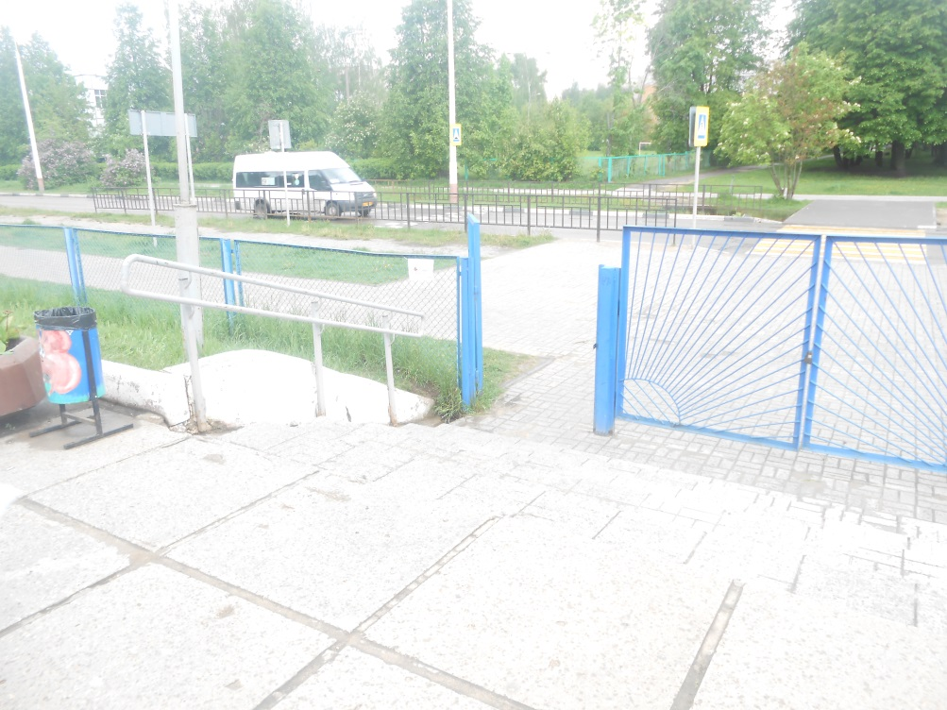

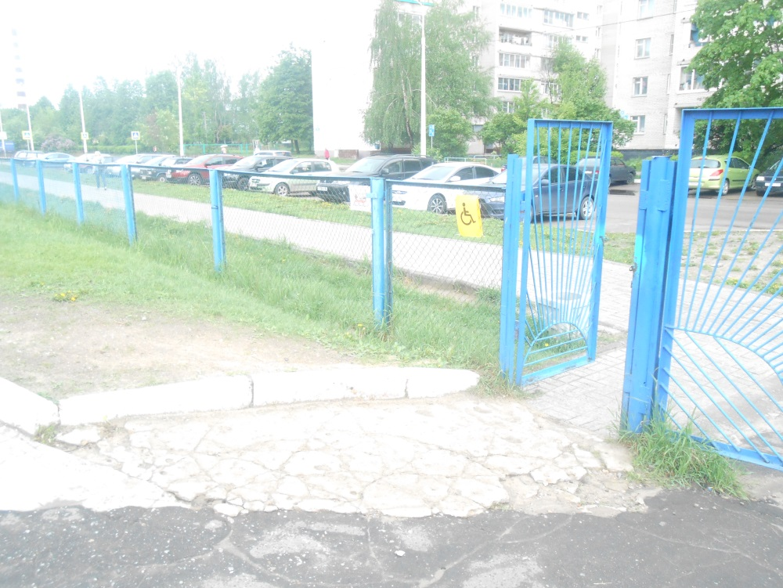

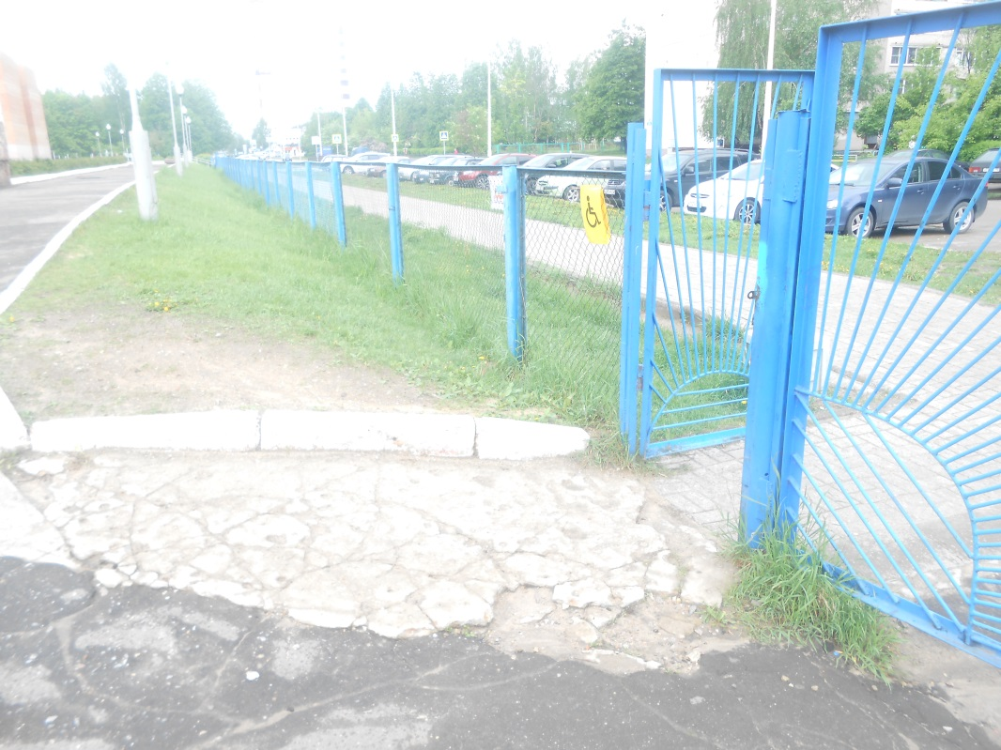

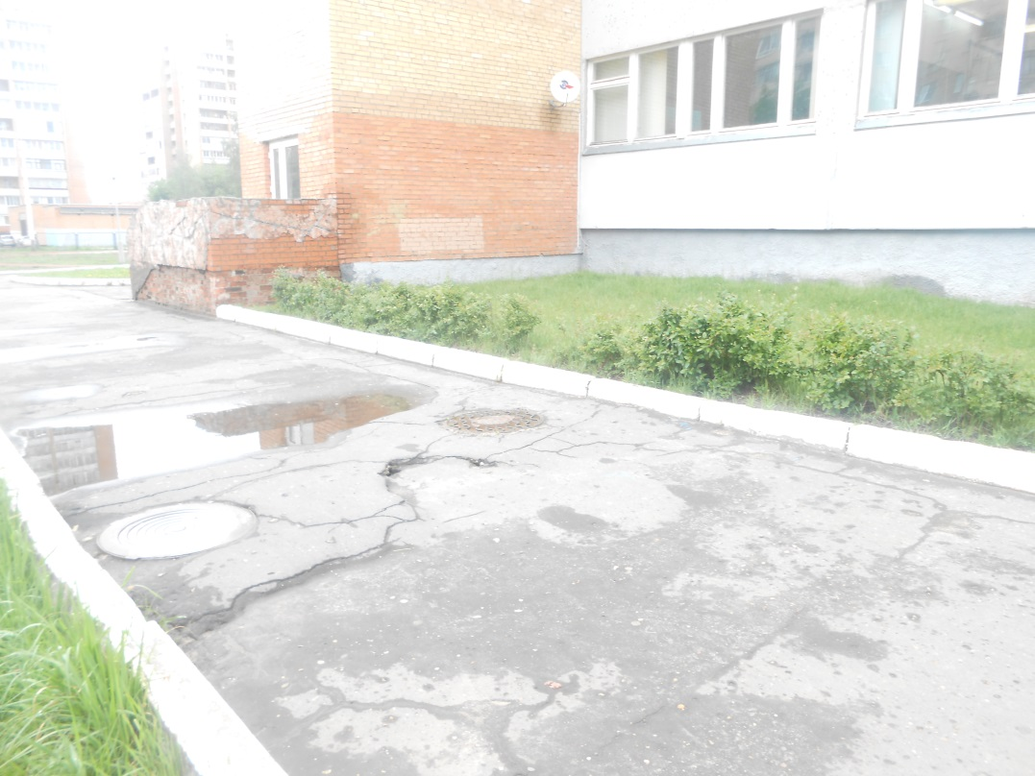

Приложение к
Паспорту доступности
от «____» __________2018 г.
Вход (входы) в здание
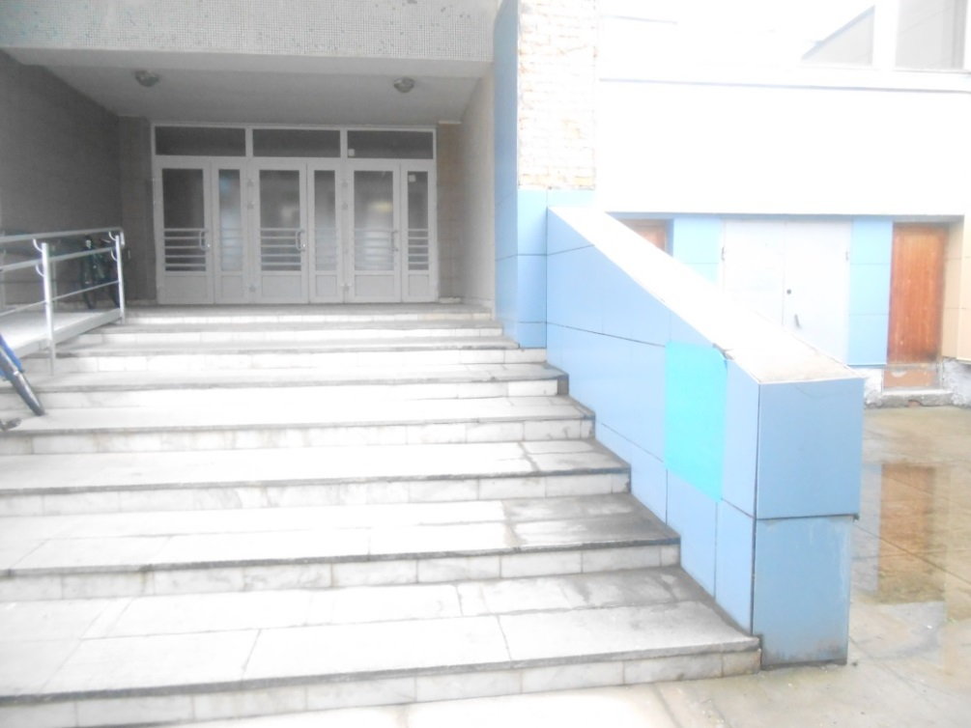

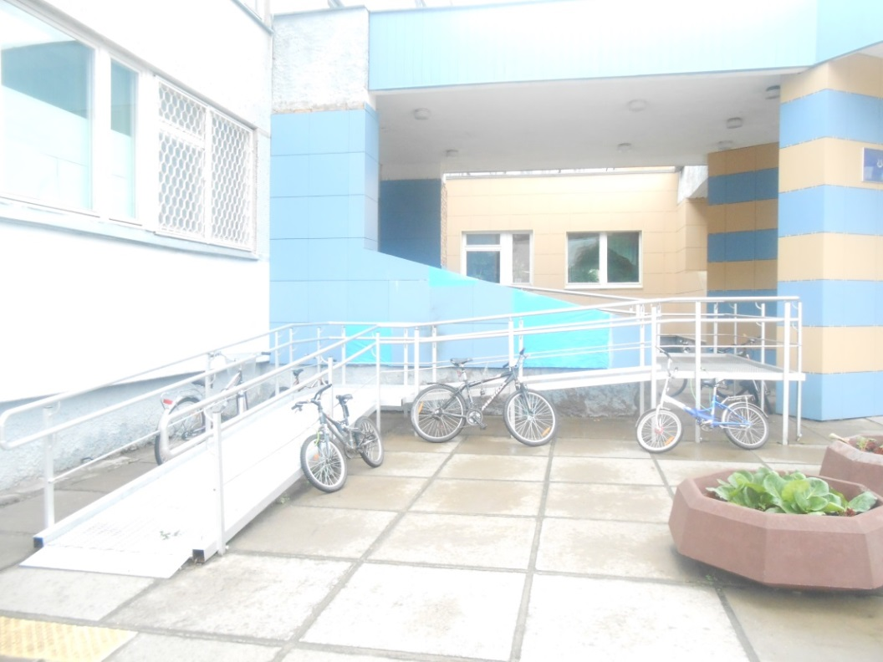

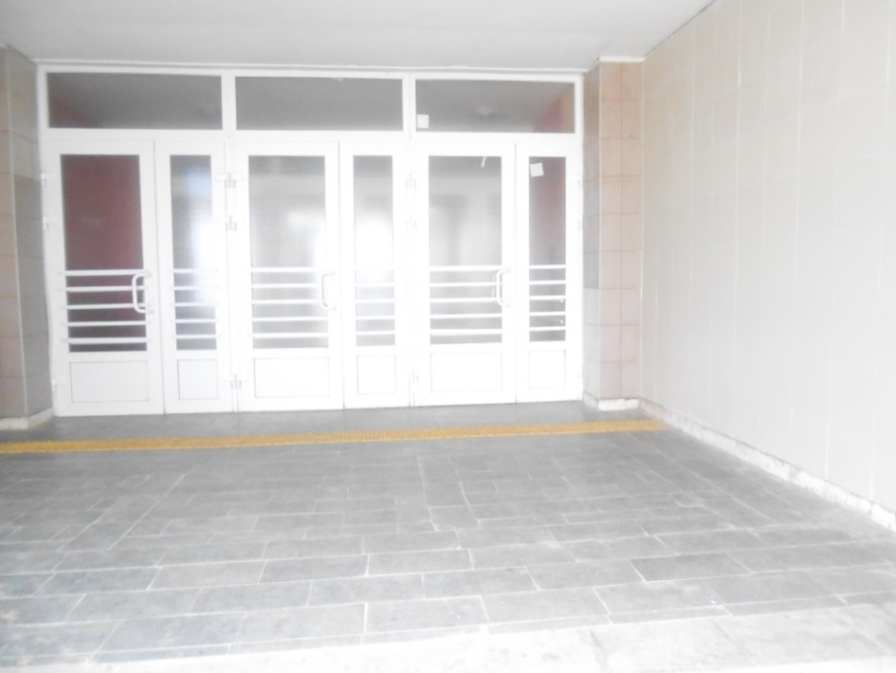

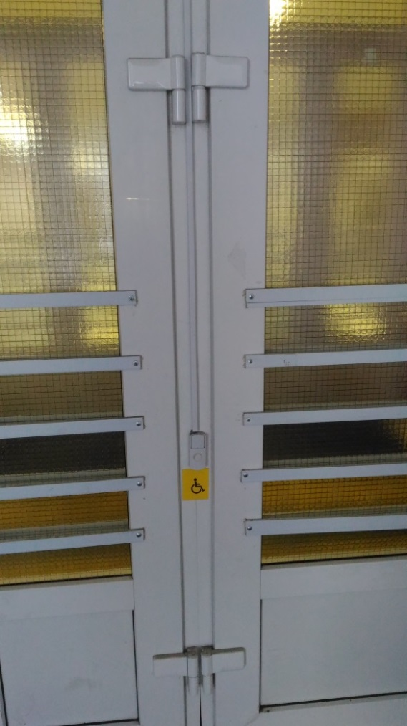
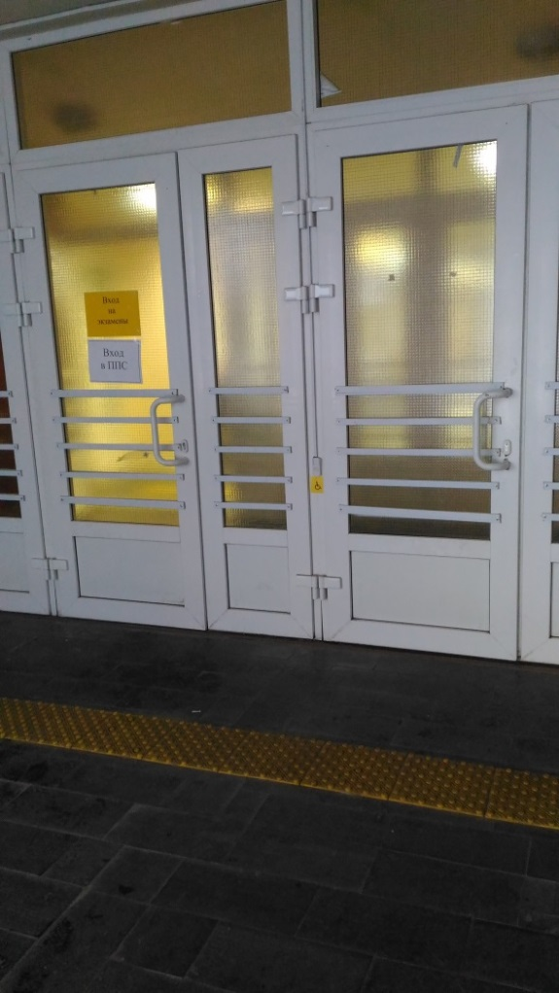

Путь (пути) движения внутри здания

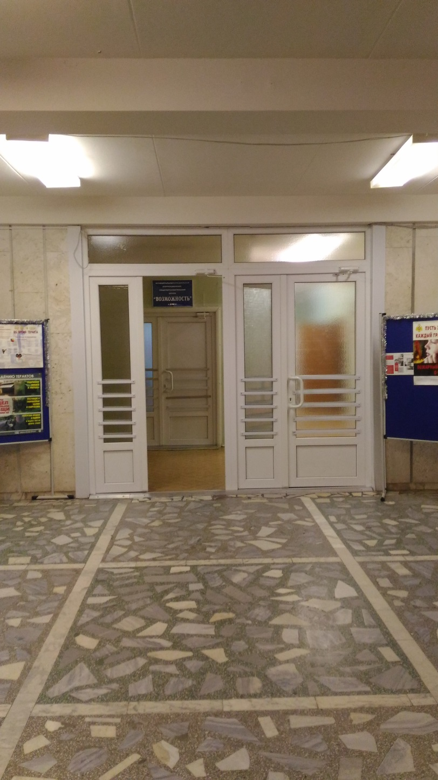

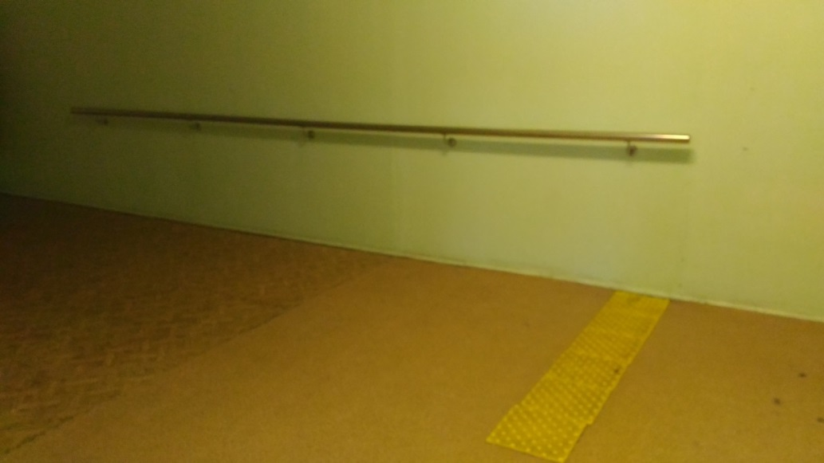
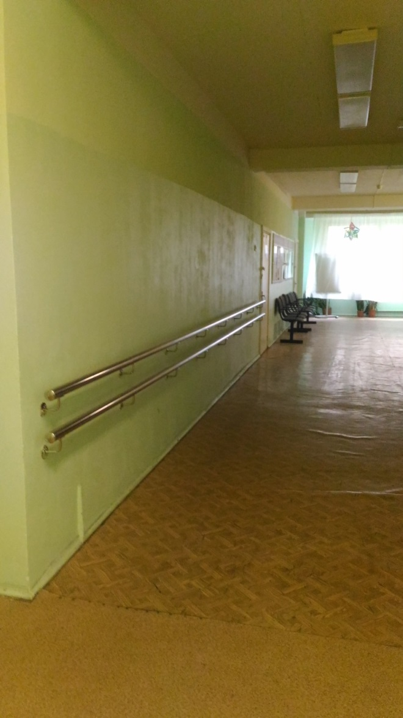

Зона целевого назначения здания
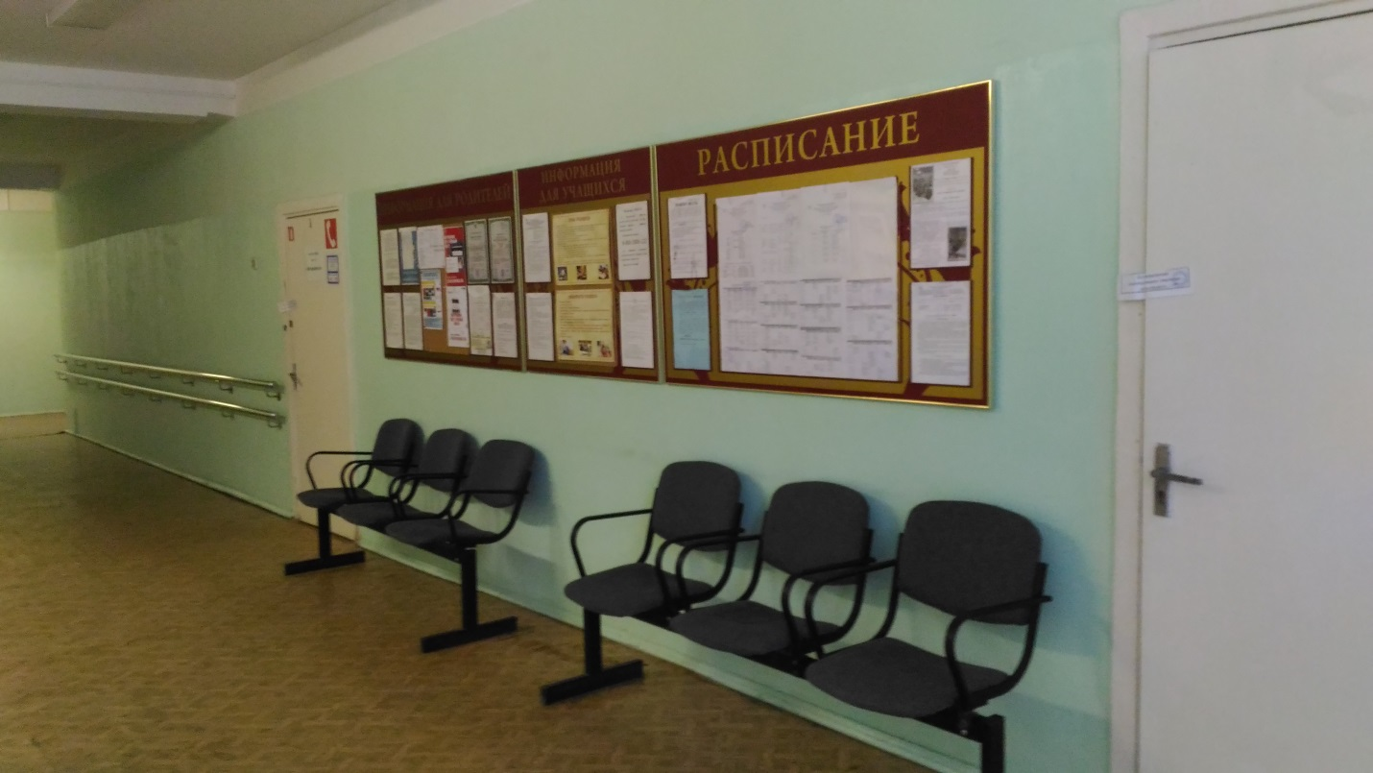

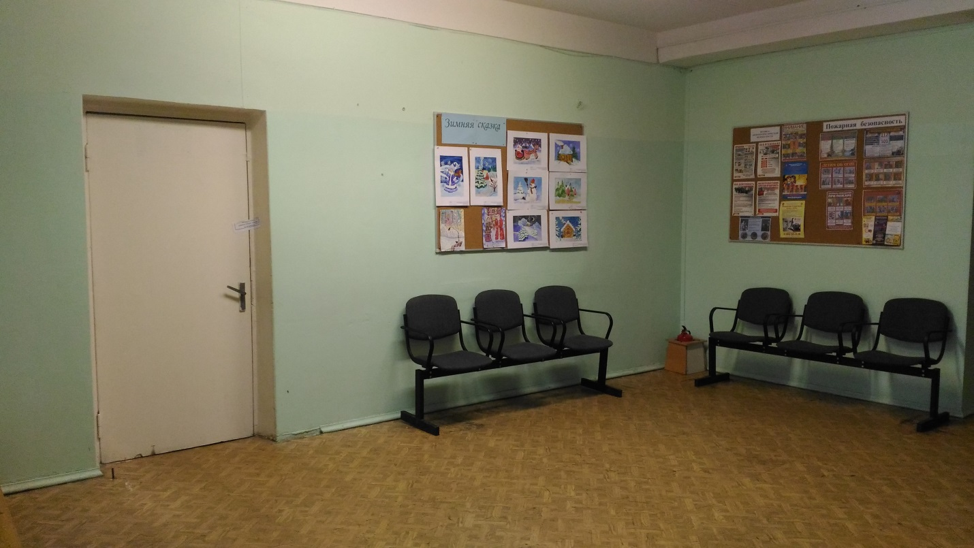

Санитарно – гигиенические помещения
